程序
在硬盘中安装好的软件。

进程
运行的程序就是进程。

线程
更小的控制单元

更好利用cpu空闲时间。

实现方式：
- 继承Thread类
  - 继承
  - 重写run方法
  - 新建线程对象
  - 调用start方法
- 实现Runnable接口
  - 实现
  - 重写run方法
  - 新建线程对象
  - 新建Thread对象，将线程对象作为参数
  - 调用start方法
- 实现Callable接口
  - 实现
  - 重写call方法
  - 新建线程对象
  - 新建FutureTask对象，将线程对象作为参数
  - 新建Thread对象，将FutureTask对象作为参数
  - 调用start方法
- 线程池
  - 生成一个线程类
  - 创建线程池
  - 生成线程对象
  - 添加到线程池中执行

Callable返回值的使用
- 创建线程池
- 创建Callable对象
- 使用线程池的submit方法，返回一个Future对象
- 使用Future类中的get()方法，返回Object，获得call方法的返回值。

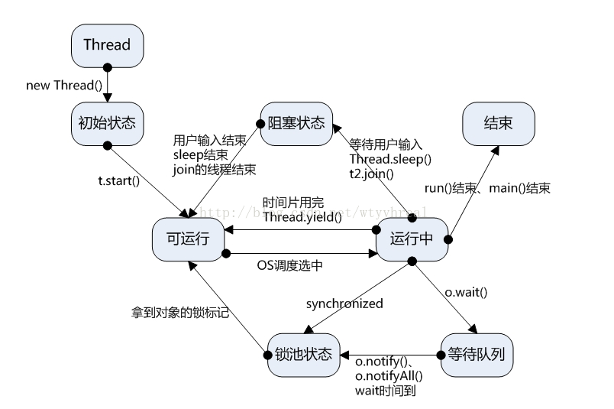
线程的生命周期：
- 新建
线程对象的实例化
- 可运行（就绪）
调用start方法。
- 运行
执行run方法内容，占用cpu。
- 阻塞
  - Wait()等待
  - Sleep()、join()
  - IO
- 死亡
  - 运行完成
  - 调用stop方法，有几率产生死锁。

API:
yield():让出cpu资源。将当前的运行状态转为就绪状态。哪个线程会被cpu执行不确定。
sleep(long time):让线程休眠，等到时间结束。
wait():让线程进入等待队列。
notify():唤醒等待队列中第一个线程。
notifyAll():唤醒等待队列中的全部线程。
join():将如另一线程的执行中。

线程安全问题：
同步synchronized
给代码块、方法、静态方法加锁，每次只有一个线程可以访问，其他如果要访问，需要等待执行线程释放，其他线程才可以执行。
重入锁
生成一个重入锁对象
lock();
unLock();
Volatile

多线程在使用变量的时候，会将当前变量的值拷贝线程的运行内存里。
Volatile的作用，每次当线程访问数据的数据的时候，都会对于原来变量的内存进行load和save。

死锁：
- 两个以上的线程各自占用一个资源。
- 都在等待对方释放资源。
- 同步。

